滕州市级索镇2021年度政府信息
公开工作年度报告

根据《中华人民共和国政府信息公开条例》（以下简称《条例》），以及有关文件要求，结合滕州市级索镇人民政府2021年度信息公开工作实际，编制了本报告。报告主要包括：总体情况、主动公开政府信息情况、收到和处理政府信息公开申请情况、建议提案办理公开情况、存在的主要问题及改进情况、其他需要报告的事项等。本报告所列数据的统计时限自2021年1月1日起至2021年12月31日止。
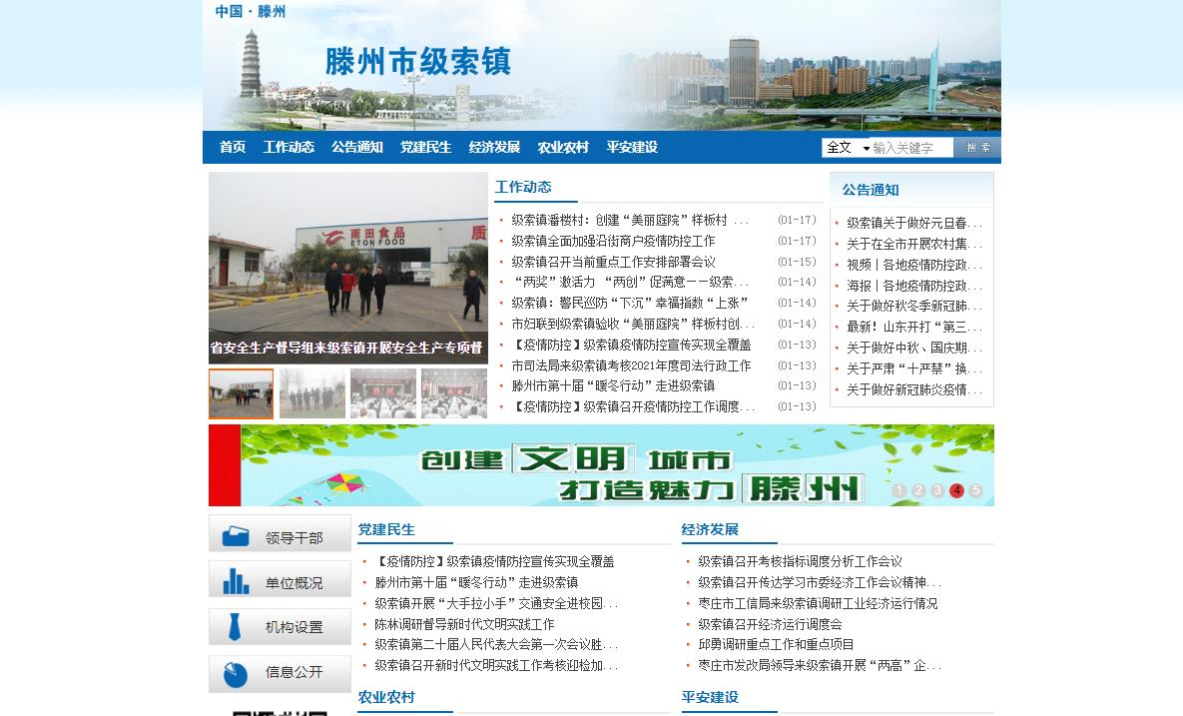
一、总体情况
2021 年，级索镇坚持以习近平新时代中国特色社会主义思想为指导，全面贯彻党的十九大、十九届历次全会精神和习近平总书记视察山东重要指示要求，紧紧围绕市委、市政府决策部署，认真深入贯彻落实《中华人民共和国政府信息公开条例》，坚持“以公开为常态、不公开为例外”原则, 积极推进行政权力运行公开、重点领域信息公开，完善依申请公开答复规范，全面加强政策解读与回应关切。信息公开工作有序开展，政府工作透明度进一步增强，有效地保障了公民的知情权。
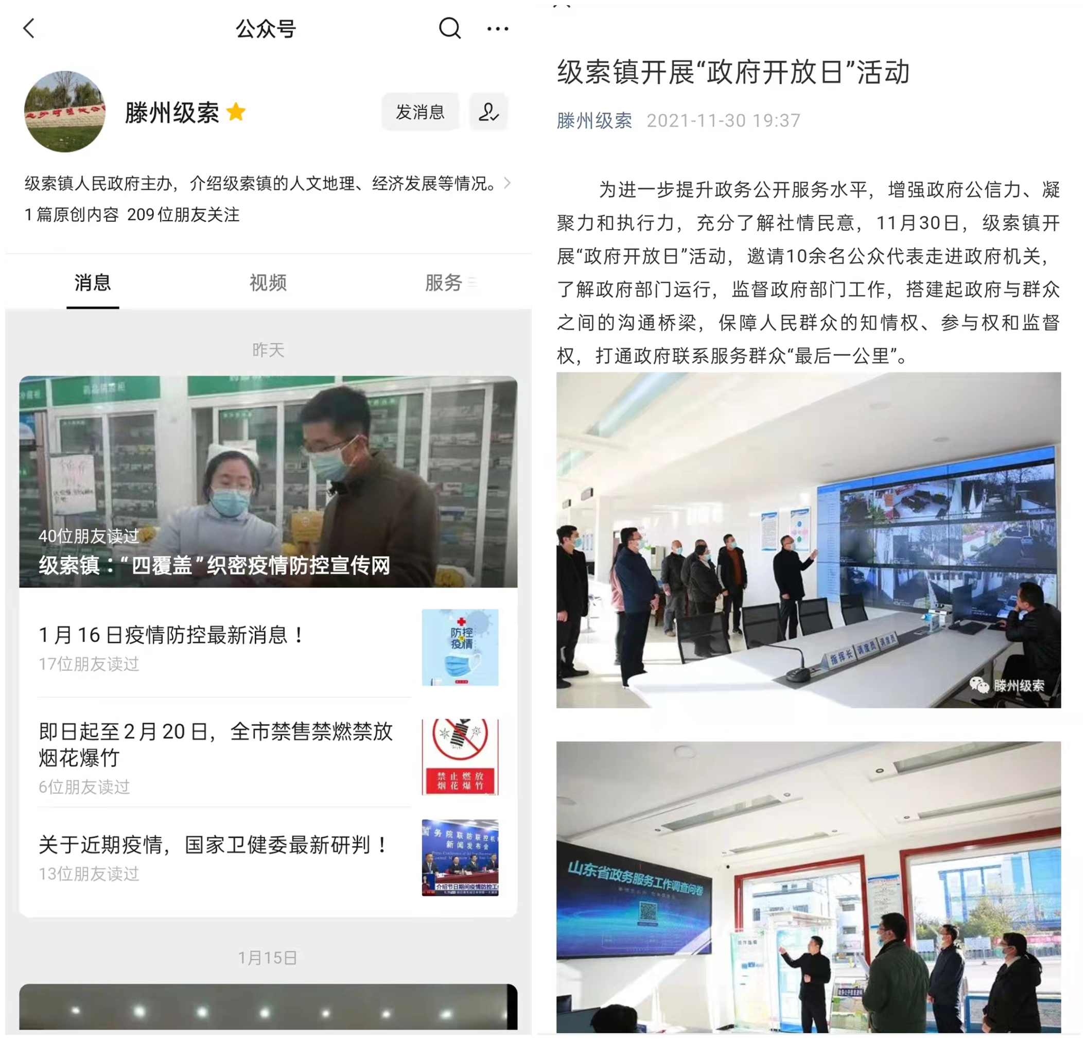1、主动公开情况
2021年，通过级索镇网站发布信息238条；通过微信公众号推送信息52次，发布图文信息157条；通过信息公开网站主动公开政府信息数25条，其中，通知公告5条，政策文件3条，规划计划3条，组织管理11条，公开基本目录1条，基本信息2条。
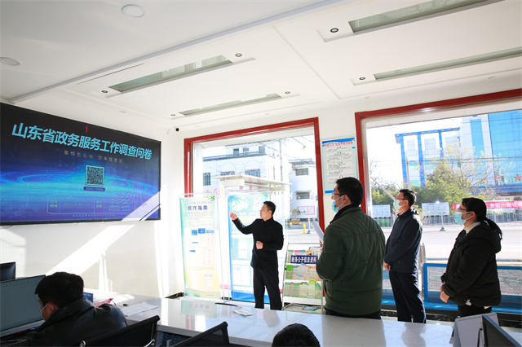
2、依申请公开情况
坚持“归口办理、依法有据、严谨规范、慎重稳妥”的原则，保证依申请公开流程科学、程序合法、答复规范，示范指引。2021年，收到政府信息公开申请1条，因申请公开信息不属于《中华人民共和国政府信息公开条例》第二条规定的政府信息范围，遂依法向申请人传达了《非政府信息告知书》。2021年，无信息公开被行政复议。
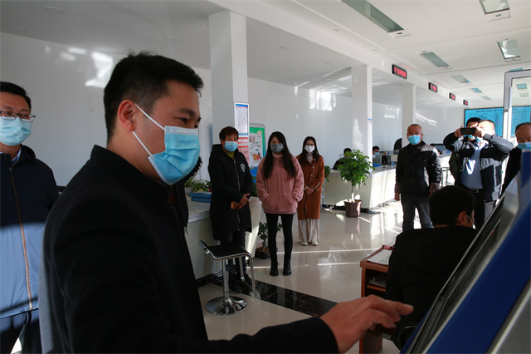
3、政府信息管理情况
调整充实了政务信息公开工作领导小组，完善信息公开流程，健全了预公开、备案、定期与随机公开结合等政府信息公开工作制度。认真落实“决策、执行、管理、服务、结果公开”，将“五公开”纳入办文、办事和办会程序。动态扩展公开内容，结合群众关注的重点热点问题，定期对公开内容进行梳理。严格把关政府信息公开内容审查，2021年无违反规定和失泄密情况。
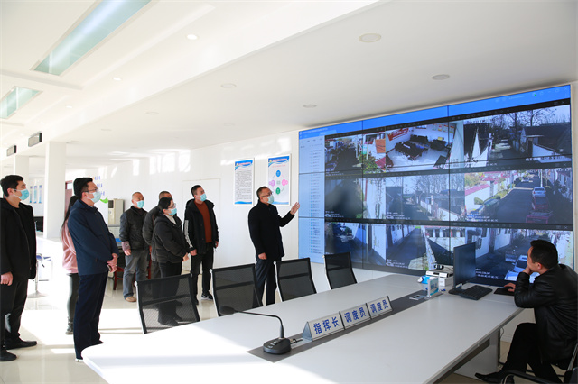
4、政府信息公开平台建设情况
一方面，依据《条例》规定，按照滕州市政府信息公开平台版块设置，进行信息公开内容建设；另一方面，维护好级索镇官方网站建设，依据《政府信息公开目录》和《政府信息公开指南》，规范栏目设置，强化信息搜索功能，做到多平台、多栏目、多渠道同步更新。
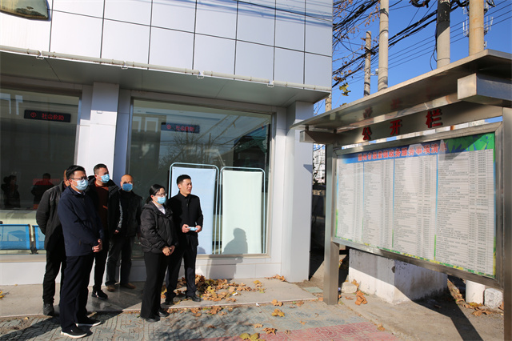
5、监督保障情况
2021年，召开政府信息公开工作培训会议2次，开展“政府开放日”活动1次，充分听取社会各界对政务公开及政府工作的意见，对提出的建议和问题，实行限期办理和整改。做好对办事群众咨询的回复、解答及引导服务工作，对公开内容进行分类，并实时更新完善，对群众提出的申请办理事项，提交分管领导阅示，转交相关职能部门办理，进一步方便群众的查阅和监督。
二、主动公开政府信息情况
第二十条第（一）项
信息内容 | 本年制发件数 | 本年废止件数 | 现行有效件数
规章 | 0 | 0 | 0
行政规范性文件 | 0 | 0 | 0
第二十条第（五）项
信息内容 | 本年处理决定数量
行政许可 | 0
第二十条第（六）项
信息内容 | 本年处理决定数量
行政处罚 | 0
行政强制 | 0
第二十条第（八）项
信息内容 | 本年收费金额（单位：万元）
行政事业性收费 | 0
三、收到和处理政府信息公开申请情况
（本列数据的勾稽关系为：第一项加第二项之和，  等于第三项加第四项之和） |  |  | 申请人情况
 |  |  | 自然人 | 法人或其他组织 |  |  |  |  | 总计
 |  |  | 自然人 | 商业企业 | 科研机构 | 社会公益组织 | 法律服务机构 | 其他 | 总计
一、本年新收政府信息公开申请数量 |  |  | 1 | 0 | 0 | 0 | 0 | 0 | 1
二、上年结转政府信息公开申请数量 |  |  | 0 | 0 | 0 | 0 | 0 | 0 | 0
三、本年度办理结果 | （一）予以公开 |  | 0 | 0 | 0 | 0 | 0 | 0 | 0
三、本年度办理结果 | （二）部分公开（区分处理的，只计这一情形，不计其他情形） |  | 0 | 0 | 0 | 0 | 0 | 0 | 0
三、本年度办理结果 | （三）不予公开 | 1.属于国家秘密 | 0 | 0 | 0 | 0 | 0 | 0 | 0
三、本年度办理结果 | （三）不予公开 | 2.其他法律行政法规禁止公开 | 0 | 0 | 0 | 0 | 0 | 0 | 0
三、本年度办理结果 | （三）不予公开 | 3.危及“三安全一稳定” | 0 | 0 | 0 | 0 | 0 | 0 | 0
三、本年度办理结果 | （三）不予公开 | 4.保护第三方合法权益 | 0 | 0 | 0 | 0 | 0 | 0 | 0
三、本年度办理结果 | （三）不予公开 | 5.属于三类内部事务信息 | 0 | 0 | 0 | 0 | 0 | 0 | 0
三、本年度办理结果 | （三）不予公开 | 6.属于四类过程性信息 | 0 | 0 | 0 | 0 | 0 | 0 | 0
三、本年度办理结果 | （三）不予公开 | 7.属于行政执法案卷 | 0 | 0 | 0 | 0 | 0 | 0 | 0
三、本年度办理结果 | （三）不予公开 | 8.属于行政查询事项 | 0 | 0 | 0 | 0 | 0 | 0 | 0
三、本年度办理结果 | （四）无法提供 | 1.本机关不掌握相关政府信息 | 0 | 0 | 0 | 0 | 0 | 0 | 0
三、本年度办理结果 | （四）无法提供 | 2.没有现成信息需要另行制作 | 0 | 0 | 0 | 0 | 0 | 0 | 0
三、本年度办理结果 | （四）无法提供 | 3.补正后申请内容仍不明确 | 0 | 0 | 0 | 0 | 0 | 0 | 0
三、本年度办理结果 | （五）不予处理 | 1.信访举报投诉类申请 | 0 | 0 | 0 | 0 | 0 | 0 | 0
三、本年度办理结果 | （五）不予处理 | 2.重复申请 | 0 | 0 | 0 | 0 | 0 | 0 | 0
三、本年度办理结果 | （五）不予处理 | 3.要求提供公开出版物 | 0 | 0 | 0 | 0 | 0 | 0 | 0
三、本年度办理结果 | （五）不予处理 | 4.无正当理由大量反复申请 | 0 | 0 | 0 | 0 | 0 | 0 | 0
三、本年度办理结果 | （五）不予处理 | 5.要求行政机关确认或重新  出具已获取信息 | 0 | 0 | 0 | 0 | 0 | 0 | 0
三、本年度办理结果 | （六）其他处理 | 1.申请人无正当理由逾期不补正、行政机关不再处理其政府信息公开申请 | 0 | 0 | 0 | 0 | 0 | 0 | 0
三、本年度办理结果 | （六）其他处理 | 2.申请人逾期未按收费通知要求缴纳费用、行政机关不再处理其政府信息公开申请 | 0 | 0 | 0 | 0 | 0 | 0 | 0
三、本年度办理结果 | （六）其他处理 | 3.其他 | 1 | 0 | 0 | 0 | 0 | 0 | 1
三、本年度办理结果 | （七）总计 |  | 1 | 0 | 0 | 0 | 0 | 0 | 1
四、结转下年度继续办理 |  |  | 0 | 0 | 0 | 0 | 0 | 0 | 0
四、政府信息公开行政复议、行政诉讼情况
行政复议 |  |  |  |  | 行政诉讼
结果  维持 | 结果纠正 | 其他结果 | 尚未  审结 | 总  计 | 未经复议直接起诉 |  |  |  |  | 复议后起诉
 |  |  |  |  | 结果维持 | 结果纠正 | 其他  结果 | 尚未  审结 | 总计 | 结果维持 | 结果  纠正 | 其他  结果 | 尚未审结 | 总计
0 | 0 | 0 | 0 | 0 | 0 | 0 | 0 | 0 | 0 | 0 | 0 | 0 | 0 | 0
五、存在的主要问题及改进情况
2021年，级索镇政府信息公开工作虽然取得了一定成效，但还存在信息公开数量偏少、信息公开内容有待进一步充实、公开途径较为单一、政府部门和群众之间的信息互动不够等问题。2022年，级索镇将继续高度重视信息公开工作，进一步完善体制机制，进一步加强领导，明确职责，确保信息公开及时准确。进一步扩大信息公开的内容和形式，继续推进信息公开工作有序、高效开展，切实保障公众的知情权和监督权。重点抓好以下工作：1.统一认识，努力规范工作流程。进一步梳理各部门所掌握的政府信息，及时提供，确保政府信息公开工作能按照既定的工作流程有效运作，使公众能够方便查询。2.进一步完善工作机制。将政府信息公开工作和日常业务工作紧密结合，认真界定是否公开及公开范围，让依法应公开的信息及时公开。3.进一步加强政务信息公开队伍建设。通过参加上级组织的业务培训或主动学习其他单位的经验做法等多种途径，加强相关人员素质的培养和锻炼，提高工作人员的能力水平。4.加强监督，建立长效管理机制。进一步增强主动公开，并鼓励干部职工积极参与政府公开信息发布的监督，更好地服务政府、社会和群众。
六、其他需要报告的事项
暂无其他需要报告的事项。

级索镇人民政府
2022年1月17日

